Министерство науки и высшего образования Российской Федерации

Федеральное государственное автономное образовательное учреждение высшего образования

**«Пермский национальный исследовательский политехнический университет»**

Электротехнический факультет

Кафедра «Информационные технологии и автоматизированные системы» направление подготовки: 09.03.04 – «Программная инженерия»

**Лабораторная работа №2.**

Тема: «Сумма элементов последовательности»

Выполнил

Студент группы

РИС-24-3б

Тверитинов Д.А.

Проверил

Доцент кафедры

ИТАС

Полякова О.А.

**Постановка задачи.**

Задача: Найти сумму последовательности используя рекурсию.

Последовательность: 

**Блок-схема.**

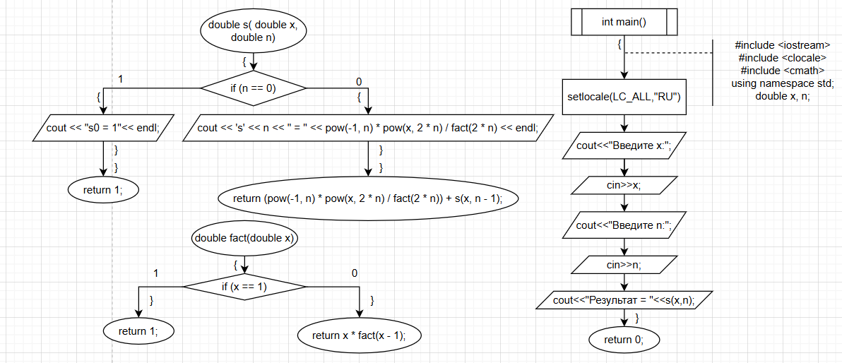

**Алгоритм решения.**

Для начала подключаем все нужные библиотеки. После создаем функцию fact(x), которая будет считать факториал параметра. После создаем функцию s(x, n), которая будет считать сумму элементов последовательности, где n – количество элементов, x – параметр последовательности. Также она выводит каждый элемент последовательности, который входит в сумму. После в главной функции main(), делаем ввод переменных x, n и выводим результат функции s(x, n).

**Программа.**

#include <iostream>

#include <cmath>

#include <clocale>

using namespace std;

double fact(double x)

{

if (x == 1)

return 1;

else

return x * fact(x - 1);

}

double s(double x, double n)

{

if (n == 0)

{

cout << "s0 = 1" << endl;

return 1;

}

else

{

cout << 's' << n << " = " << pow(-1, n) * pow(x, 2 * n) / fact(2 * n) << endl;

return (pow(-1, n) * pow(x, 2 * n) / fact(2 * n)) + s(x, n - 1);

}

}

int main()

{

setlocale(LC_ALL, "RU");

double x, n;

cout << "Введите x:";

cin >> x;

cout << "Введите n:";

cin >> n;

cout << "Результат = " << s(x, n);

return 0;

}

**Результат выполнения программы.**

